ISI DEĞİŞTİRGEÇLERİNDE FARKLI DELİK ÇAPLI GİRDAP TİP AKIŞ ÜRETİCİLERİNİN ISI TRANSFERİNE VE BASINÇ DÜŞÜŞÜNE ETKİSİ

*Zeki ARGUNHAN, **Cengiz YILDIZ

*Dicle Üniversitesi Batman M. Y. O. Otomotiv Proğ. -BATMAN
** Fırat Üniversitesi Mühendislik Fakültesi Makine Mühendisliği Bölümü-ELAZIĞ
__________________________________________________________________________________________________________

ÖZET

Bu çalışmada iç içe borulu ısı değiştirgecinde boru girişine yerleştirilen farklı delik çaplı girdap tip akış üreticisinin ısı transferine ve basınç düşüşüne etkisi deneysel olarak araştırılmıştır. Bu amaçla iç içe borulu ısı değiştirgecinin 60 mm çapındaki iç borunun girişine 55º kanat açısına sahip ve kanatlarında değişik çapta (3mm, 5mm ve 7mm) dörder adet dairesel delikler bulunan girdap tip akış üreticiler yerleştirilerek, bunların ısı transferine ve basınç düşüşüne etkileri araştırılmak üzere deneyler yapılmıştır. Bu elemanlar iç borunun girişine rahat takılıp sökülebilecek şekilde dizayn edilmişlerdir. İç borunun içinde sıcak akışkan olarak hava, iç borunun dışında ise soğuk akışkan olarak su geçmektedir.

Anahtar Kelimeler: Isı Değiştirgeçleri, Türbülatör, Isı Transferi, Basınç Düşüşü.
__________________________________________________________________________________________________________

THE EFFECT OF TURBULENCE CREATORS HAVING WINGS WITH DIFFERENT DIAMETER OF HOLES ON HEAT TRANSFER AND PRESSURE DROP IN HEAT EXCHANGERS
ABSTRACT

This paper examines the effect of turbulence creators on heat transfer and pressure drop used in concentric heat exchanger experimentally. Heat exchanger has an inlet tube with 60 mm in diameter. The angle of turbulence creators wings is 55º which each wing have four holes with 3, 5 and 7 mm in diameter. Turbulence creators are designed to easily set to heat exchanger entrance. Air is passing through inner tube of heat exhanger as hot fluid and water is passing outer of inner tube as cool fluid.

Keywords: Heat Exchangers, Turbulence Creator, Heat Transfer, Pressure Drop
__________________________________________________________________________________________________________

- GİRİŞ

Özellikle dünyanın büyük bir enerji darbo-ğazı içine girmesi nedeniyle mevcut enerjinin daha verimli kullanılması ön plana çıkmıştır. Bu amaca yönelik yapılan çalışmalarda, belli bir kapasite için daha küçük boyutlu ısı değiştirgecinin dizayn edilmesi ön planda tutulmuştur.

Isı transferini iyileştirici teknikler kullanıla-rak ısı değiştirgeçlerinin boyutlarının küçültülme-si, değişik akış profillerinin uyarlamaları ile ısıl etkinliğin arttırılması sağlanırken pompalama ve ek enerji gereksiniminin azaltılması amaçlanır. Sıcak ve soğuk akışkanlar arasındaki işletme sıcaklık farkının azaltılması ve ısı transfer katsayı-sının iyileştirilmesiyle de ısı değiştirgeçlerinin et-kinliği arttırılmış olur.

Pasif yöntemle ısı transferinin artırılması yöntemlerinden biri sınır tabakasının parçalanma-sıdır. Akışkan ile duvar arasındaki ısı transferinde sınır tabaka önem taşımaktadır. Sınır tabaka akış türü ile ilgili olup laminar akışta kalın, türbülanslı akışta daha incedir. Bu nedenle türbülanslı akışta ısı transferi laminar akışa göre daha hızlı olur. Böylece sınır tabaka kalınlığı inceldikçe akışkan ile boru arasındaki ısı transferi daha fazla olur.

Bu çalışmada, konstrüksiyonları basit, hare-ketli parçalarının olmayışı ve maliyetlerinin düşük olması nedeniyle iç içe borulu ısı değiştirgeçle-rinde iç boru girişinde akışkana dönme etkisi verilerek, ısı transferinin artırılması amaçlanmıştır.

Bir boru içindeki dönel akış, ısı değiştirgeç-lerinde meydana gelen ısı transferinde önem taşımaktadır. Bir çok araştırmacı dönel akışın ısı transferine etkisini incelemişler ve dönel akışın ısı transferinin artışında önemli bir etken olduğunu göstermişlerdir. Isı transferi problemlerinde farklı girdap üreticilerinin oluşturduğu dönel akış için ısı transferini tahmin etmede kullanılan bir metot he-nüz yoktur. Azalan dönel akışta ısı transferi karak-teristiklerini belirlemek için deneysel olarak birkaç araştırma yapılmıştır. Isı transferi üzerindeki dönel akış parametrelerine ilaveten, dönme sayısının bir fonksiyonu olarak ifade edilen ısı geçiş katsayısı-nın ampirik bağıntılarını da veren deneysel çalış-malar mevcuttur. Dönel akışların incelenmesi ilk defa 1950’lerde Talbot tarafından yapılmıştır.

Dönel akışı, matematiksel olarak inceleme-nin zorluğunu belirten bilim adamları akış hakkın-da matematiksel veriler elde etmek ve akışı fiziksel olarak anlamak için deneysel çalışmalar yapmışlardır. Bu çalışmalarda dönel akışta hız bileşenlerinin duvar ile olan sürtünmesi sonucu akış doğrultusunda zayıfladığını ve dönel akış yoğunluğunun üstel olarak azaldığını göstermişler-dir. Fakat dönel akış ile ilgili var olan matematik-sel modellerin pratikte kompleks akışları tahmin etmek için yeterli olmadığı ve geliştirilmesi gerektiği savunulmuştur (Klein ve diğ, 1981 ).

Algifri ve Bhardwaj ise test kısmının giri-şinde yer alan bükülmüş kısa şeritlerin meydana getirdiği türbülanslı dönmeli (swirl) akıştaki ısı transfer karakteristiklerinin analitik bir incelemesi-ni yaptılar. Yerel ısı transferindeki artmanın % 80 kadar olabileceğini gösterdiler ve boru çapının yaklaşık % 60’ına denk bir giriş uzunluğunun dönel akışın ısı transferindeki artış için önemli olduğunu gösterdiler (Algifri ve Bhardwaj , 1985).

Dellenback ve diğ. eksenel olarak ani geniş-leyen bir boru içinden geçen türbülanslı dönel akışta ısı transferini incelediler. Girişteki dönme-nin iç akışı bozduğunu ve aynı zamanda kayma oranlarını arttırdığını ispatladılar (Dellenback ve diğ., 1987).

Biswas ve diğ. boru ve kanat tipli girdap tip akış üreticilerden oluşan ısı değiştirgeçlerinde akış yapısı ve ısı transfer artışını sayısal olarak incele-diler. Sonuçta girdap tip akış üreticilerin kullanıl-ması ile ısı transferinin arttığını, dolayısıyla ısı değiştirgeçlerinin ölçülerinin küçülmesinde önem-li bir parametre olduğunu savundular (Biswas ve diğ., 1994).

Zhu ve diğ. türbülanslı kanal akışında gir-dap tip akış üretici çeşitlerinin ısı transferi ve akış kayıplarındaki etkilerini araştırdılar. (Kanal alanı/ girdap tip akış üretici alanı) oranının 30’a eşit ol-ması durumunda ısı transferinde ortalama olarak %16-19 arasında artış olduğu görülmüştür. Dik-dörtgen girdap tip akış üreticilerin performansının daha iyi olduğu görüldü (Zhu ve diğ., 1993).

Kotçioğlu ve diğ. tarafından yapılan çalış-mada, içinde kanatçık tipi girdap üreticileri bulu-nan dikdörtgen kesitli kanallardaki ısı transferi, farklı Reynolds sayılarında (3000-30000) ve tür-bülanslı akış koşullarında deneysel olarak incelen-miştir. Her kanatçık çiftinin arkasındaki geçiş bölgesinde kuvvetli bir akış karışımının ısı transferinin iyileşmesine neden olduğu tespit edilmiştir. Buna karşılık sürtünme katsayısının arttığı görülmüştür (Kotçioğlu ve diğ., 1999) .

Yıldız ve diğ. iç içe borulu ısı değiştirgeç-lerinde içteki borunun döndürülmesiyle, Reynolds, Rossby ve Nusselt Sayılarının basınç düşüşüne etkisini incelediler. Dönel helisel iç borunun Nus-selt Sayısının dönmeyen düzgün yüzeyli borunun Nusselt Sayısının birkaç katı olduğu görüldü. Ek basınç düşüşünün, ısı transferinin artışı yanında daha düşük kaldığı belirlendi (Yıldız ve diğ., 1996).

Küçük ve diğerleri 2000’de yaptıkları bir çalışmada boru girişine konan konik yüzey halkalı girdap tip akış üreticilerinin ısı transferini % 75 civarında artırırken, sürtünme faktörünü 9 kat artırdığını tespit etmişlerdir.(Küçük ve diğ., 2000).

- HESAPLAMA METODU

Elde edilen deneysel verilerden yararlanıla-rak Nusselt Sayıları ve Reynolds Sayıları he-saplanmış ve örnek hesaplama metodu aşağıda verilmiştir.

Buna göre ısı değiştirgecinde sıcak akışka-nın verdiği ısı, soğuk akışkana transfer edilmekte-dir (Kakaç, 1990). Aynı yönlü paralel akışta ısı değiştirgeci için alınan veya verilen ısı miktarı,

Q =(m.C_{p})_{h}.( T_{hg}–T_{hç} )=(m. C_{p} )_{c}(T_{cg} – T_{cç} ) (1)

şeklinde belirlenebilir. Ayrıca sıcak akışkandan aktarılan ısı ,

Q = h_{h} . A . (T_{m} – T_{c}) (2)

olarak yazılabilir. Bu ifadeden elde edilen ısı taşınım katsayısı yardımıyla Nusselt Sayısı

Nu = (h_{h}d_{e} / k) (3)

ifadesiyle tespit edilir.

Reynolds Sayısı aşağıdaki bağıntı yardımıyla bulunur.

$\text{Re}=\frac{U_{m}\text{.}d_{e}}{ν}$ (4)

Teorik Nusselt Sayısı için ise Dittus-Boelter eşitliğinden

Nu_{T} = 0,023 Re^{0,8} . Pr^{0,4} (5)

faydalanılmıştır (Gökçe, 1985).

- DENEYSEL ÇALIŞMA

Deneysel çalışma amacıyla Şekil 1’de görüldüğü gibi bir deney seti dizayn edilmiştir. Dizayn edilen ısı değiştirgecinin iç boru çapı 60 mm, dış boru çapı 90 mm ve uzunluğu 1030 mm dır. Geliştirilen ısı değiştirgecinde dönel akış oluşturmak amacıyla iç borunun girişine galvanizli sacdan yapılan 60 mm çapında sökülüp takılabilen 3 mm çapında 4 adet dairesel delikli 55°, kanat açılı türbülatörler dizayn edilmiştir (Şekil5).

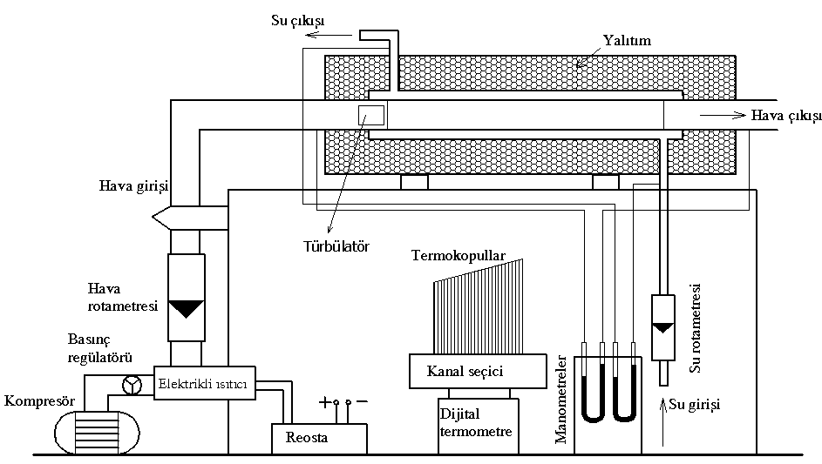
Şekil 1. Deney Setinin Şematik Görünüşü (Zıt Yönlü Paralel Akış Durumu)

Isı değiştirgecinin iç borusu içinden sıcak hava, dışından ise soğuk akışkan olarak su geç-mektedir. Gerekli hava bir kompresör yardımıyla sağlanmakta ve ısıtma işlemi reostalı bir elektrikli ısıtıcı ile yapılmaktadır. Deney düzeneğinde sıcaklık ölçümleri, ölçüm yapılacak her noktaya yerleştirilen Demir-Constantan termokopullarla yapılmıştır.

Deney düzeneğinde havanın ısı değiştirge-cine girişine, havanın ısı değiştirgecinden çıkışına, suyun ısı değiştirgecine girişine, suyun ısı değiştir-gecinden çıkışına, çevre sıcaklığının tespiti için dış ortama, boru cidar sıcaklığının tespiti için beş noktadan yüzeye termokopullar yerleştirilerek sıcaklıklar ölçülmüştür. Termokopullarla alınan sonuçlar kanal seçiciye, oradan da yapılan bağlantıyla % 0,1 hassasiyetli dijital termometreye aktarılarak sıcaklıklar okunmuştur. Isı değiştirge-cinden çevreye olan ısı kaybını azaltmak için dış borunun yüzeyi cam yünü ile yalıtılmıştır. Zıt ve paralel akışlar için değişik Reynolds sayılarında deneyler yapılmıştır.

Sistemde aynı yönlü paralel ve zıt yönlü paralel akış şartlarını gerçekleştirmek için Şekil 2’de görüldüğü gibi akış tesisatı kurulmuştur. Akış devresindeki vanalar vasıtasıyla by-pass devresi oluşturularak aynı yönlü paralel akış ve zıt yönlü paralel akış hallerine göre düzenekte deney yapıl-ması sağlanmıştır.

Şekil 2. Aynı Yönlü Paralel Akışı ve Zıt Yönlü Paralel Akışı Sağlamak İçin Geliştirilen Tesisat Sistemi

Deney düzeneğine su temini için beş yüz litrelik bir depo kullanılmıştır. Suyun sabit sıcak-lıkta olması için şehir şebekesinden gelen su depo-da dinlendirildikten sonra düzeneğe gönderilmiş-tir.

Deney düzeneğinde kullanılan rotametre suyun debisini ölçebilecek aralıkta seçilmiş ve debi sürekli ölçülerek kontrol altında tutulmuştur. Deney düzeneğinin girişinde ve çıkışında basınç prizleri yardımıyla deney düzeneğinde oluşan basınç kayıpları sürekli olarak ölçülmüştür.

GİRDAP TİP AKIŞ ÜRETİCİLERİN İMALİ

Girdap tip akış üretici malzemesi olarak kolay şekil verilebilmesi açısından 0.35 mm kalınlığındaki galvanizli sac seçilmiştir. Öncelikle Şekil 3’de görüldüğü gibi girdap tip akış üreticile-rin dış gövdesi imal edilmiştir. Şekil 4’de görüldü-ğü gibi gövde içine kolay yerleştirilip açı verilebil-mesi için kanat profili oluşturuldu. Girdap tip akış üreticilerin kanatlarında 3, 5 ve 7 mm çaplarında simetrik olacak şekilde dörder adet dairesel delik-ler açılarak, kanatlara 55˚ lik açı verilerek punto makinesinde parçalar birbirleriyle kaynak yapıl-mıştır (Şekil 5).

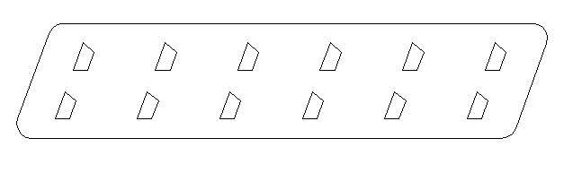

Şekil 3. Girdap Tip Akış Üretici Gövdesi



Şekil 4. Girdap Tip Akış Üreticilerde Kullanılan Dairesel Delikli Kanat.

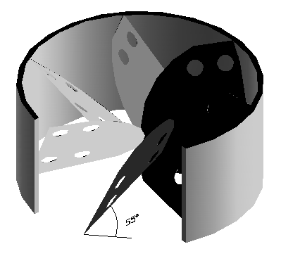

Şekil 5. 55˚ Kanat Açılı Girdap Tip Akış Üreticilerin Görünüşü

DENEYSEL VERİLERİN DEĞERLEN-DİRİLMESİ

Geliştirilen ısı değiştirgecinin deneysel verilerin-den yararlanılarak hava tarafındaki Nusselt Sayısı- Reynolds Sayısı grafikleri, aynı yönlü ve zıt yönlü paralel akışlar için iç borunun girdap tip akış üreti-cili ve girdap tip akış üreticisiz olma durumuna göre çizilmiştir (Şekil 6, 7 ).
Grafiklerde görüldüğü gibi delik çapının küçülmesiyle ısı transferinde artış olduğu ve en fazla ısı transferinin 3 mm delik çapına sahip girdap tip akış üreticilerde olduğu görülmüştür.

Zıt yönlü paralel akışlı ısı değiştirgeçlerin-deki Nu Sayısı aynı yönlü paralel akışlı ısı değiş-tirgeçlerine göre % 8- % 10 daha fazla olmuştur.

Şekil 6. Aynı Yönlü Paralel Akışlı Dört Dairesel Delikli 55° Kanat Açılı Girdap Tip Akış Üreticili ve Akış Üreticisiz Olma Durumlarında Isı Değiştirgeçlerinde İç Boru İçin Nu-Re Değişimi.

Deneyler boyunca basınç düşüşleri mano-metreler yardımıyla tespit edilmiş ve zıt akış için elde edilen değerler grafiklere aktarılmıştır (Şekil 8).

Şekil 8’deki grafikte görüldüğü gibi sıcak hava tarafındaki basınç kaybı delik çapının küçül-mesi ve Re sayısının artması ile artmıştır.

Delik çaplarının küçültülmesi ile merkez-kaç ve Coriolois kuvvet etkilerinden meydana ge-len ikincil akışların basınç kayıplarını artırdığı söylenebilir.

Sonuçta geliştirilen ısı değiştirgeçlerinde kanatları 55º açılı, 3 mm delik çaplı 4 delikli gir-dap tip akış üretici kullanıldığı zaman zıt akıştaki ısı transferinde girdap tip akış üreticisiz duruma göre % 83 oranında iyileşmenin olduğu görül-müştür.

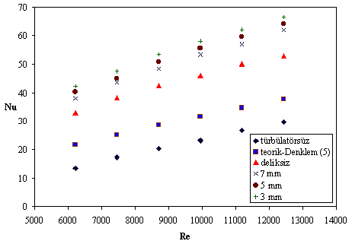
Şekil 7. Zıt Yönlü Paralel Akışlı Dört Dairesel Delikli 55° Kanat Açılı Girdap Tip Akış Üreticili Isı Değiştirgeçlerinde İç Boru İçin Nu- Re Değişimi.

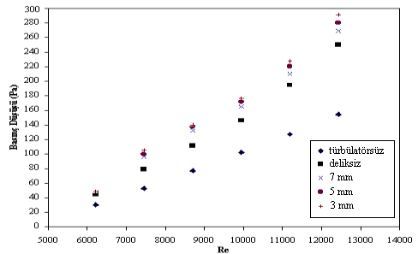

Şekil 8. Zıt Yönlü Paralel Akışlı 55° Kanat Açılı Dairesel Delikli (dört delikli) Girdap Tip Akış Üreticili ve Akış Üreticisiz Isı Değiştirgeçlerinde Re Sayısına Göre İç Borudaki Basınç Düşüşü.

- SONUÇLAR

Yapılan çalışmalar sonucunda girdap tip akış üretici yardımıyla akışa dönme etkisi verile-rek ısı değiştirgecindeki ısı transferinin zıt akışta % 83 lere kadar iyileştirilebildiği tespit edilmiştir. Isı transferindeki iyileşmede kanatçıklardaki delik çapının küçülmesi ve Reynolds sayısının artışı etkin olmuştur. Isı değiştirgecinde girdap tip akış üretici kullanılması durumunda basınç kayıpların-daki artış girdap tip akış üreticisiz ısı değiştirge-cine göre büyük olmasına rağmen dizayn ve kanat geometrisi yardımıyla kayıpların azaltılması müm-kün olabilecektir.

Sonuçta, ısı değiştirgeçlerinde girdap tip akış üreticilerin kullanılmasıyla aynı kapasitede daha küçük boyutta ısı değiştirgeci elde edilmesi-nin mümkün olduğu görülmüştür.

SEMBOLLER

A : Isı transfer alanı (m²)
Cp : Özgül ısı (KJ/kgK)
d : Çap (m)
h :Isı taşınım katsayısı (W/m²K)
k : Akışkanın ısı iletim katsayısı (W/mK)
Nu : Nusselt Sayısı
υ :Kinematik vizkozite (m²/s)
m : Kütlesel debi (kg/h)
Q : Isı transfer miktarı (KJ/h)
Re : Reynolds Sayısı
Pr : Prandtl Sayısı
T : Sıcaklık (K)
U : Akışkanın hızı (m/sn)
İndisler
c : Soğuk akışkan
e : Eş değer
h : Sıcak akışkan
m : Ortalama
T : Teorik

KAYNAKLAR

- Algifri, A.H., Bhardwaj, R. K., 1985, Prediction of Heat Transfer for Decaying Turbulant Swirling Flow in a Tube, Int. Jour-nal of Heat and Mass Transfer, 28,1637-1643.

- Biswas. G., Mitra. N.K. and Fiebig. M., 1994, Heat Transfer Enhancement in Fin-Tube Heat Exchangers by Winglet Type Vortex Generators Int.J. Heat Mass Transfer. vol.37, No.2, 283-291.

- Dellenback, P. A., Metzger, D. E., and Neitzel, G. P., 1987, Heat Transfer to Turbulent Swirling Flow Through a Sudden Axisimetric Expension, Journal of Heat Transfer, 109, 613-620.

- Gökçe, A. T., 1985, Isı Transferine Giriş, Selçuk Ün. Basımevi, Konya.

- Kakaç, S., and Paykoç, E., 1990, Basic Relationships For Heat Exchanger, Miami Un. Ders notları, Miami.

- Klein, S. J., Cantwell, B. J. and Lilleey, G. M., 1981, Afosr-HTTM-Stanford Conference on Complex Turbulent Flows.
- Kotçioğlu, İ., Ayhan, T., Olgun, H. ve Ayhan B., 1999, Heat Transfer and Flow Structure in a Rectangular Channel With Wing-Type Vortex Generator, Tr. J. of Engineering and Environmental Sciences, vol. 22, 185-196.

- Küçük, H., Bali, T. ve Ayhan, T., 2000, Boru Girişine Yerleştirilen Konik Yüzey Halkalı Türbülatörlerin Isı Transferi ve Sürtünme Faktörüne Etkilerin Deneysel İncelenmesi, ULIBTK. Sakarya. 741-745.

- Zhu. J.X., Mitra.N.K. and Fiebig, M., 1993, Effects of Longitudianal Vortex Generators on Heat Transfer and Flow Loss in Turbulent Channel Flows, Int. J. Heat Mass Transfer Vol.36, No.9, 2339-2347.

- Yıldız, C., Biçer, Y., Pehlivan, D., 1996, Influence of Fluid Rotation on The Heat Transfer and Pressure Drop in Double-Pipe Heat Exchangers, Applied Energy, 54, 49 - 56.

